ДОКУМЕНТАЦИЯ О ЗАКУПКЕ
У ЕДИНСТВЕННОГО ПОСТАВЩИКА ВСТАВОК УГОЛЬНЫХ КОНТАКТНЫХ ДЛЯ ТОКОПРИЕМНИКОВ ЭЛЕКТРОПОДВИЖНОГО СОСТАВА 2 Б, ТУ 1916-020-27208846-99.
"15" МАЯ 2015 г.

Муниципальное унитарное предприятие "Городской электрический транспорт"(далее МУП "ГЭТ") информирует о проведении закупки у единственного поставщика вставок угольных контактных для токоприемников электроподвижного состава 2 Б, ТУ 1916-020-27208846-99.
Заказчик:
МУП "Городской электрический транспорт"
Место нахождения Заказчика:
357500, СК, г. Пятигорск, пр. Кирова д.85
Почтовый адрес Заказчика:
357500, СК, г. Пятигорск, пр. Кирова д.85
Официальный сайт Заказчик
www.trampark.ru
Официальный сайт в информационно - телекоммуникационной сети "Интернет" для размещения информации о размещении заказов на поставки товаров, выполнение работ, оказание услуг- www.zakupki.gov.ru (далее - Официальный сайт)
Адрес электронной почты Заказчика: get_sekr@mail.ru
Номер контактного телефона:8(8793) 40-10-26

1. Вид закупочной процедуры:
Закупка у единственного поставщика.
Настоящая процедура проводится в соответствии с Положением о закупках МУП "ГЭТ" в редакции на дату размещения извещения о процедуре закупки на Официальном сайте, официальном сайте Заказчика.
Основание проведения закупки у единственного поставщика: Заключение договора с единственным поставщиком производится в соответствии с пп.5 п.6.1 Главы 6 и Главой 12 «Положения о закупках МУП "ГЭТ".
Закупка у единственного поставщика не является конкурсом, и его проведение не регулируется статьями 447—449 части первой Гражданского кодекса Российской Федерации, а также не является публичным конкурсом и не регулируется статьями 1057—1061 части второй Гражданского кодекса Российской Федерации. Таким образом, данная процедура закупки у единственного поставщика не накладывает на Заказчика соответствующего объема гражданско-правовых обязательств.

2. Предмет договора, требования к качеству, техническим характеристикам продукции, ее безопасности, к функциональным характеристикам (потребительским свойствам) товара, к размерам, упаковке, отгрузке товара, к результатам работы и иные требования, связанные с определением соответствия поставляемого товара, выполняемой работы, оказываемой услуги потребностям заказчика:
2.1. Предмет договора: вставки угольные контактные для токоприемников электроподвижного состава 2 Б .
2.2. Количество и характеристики:
№ п/п | Наименование товара | Кол-во | Ед. изм. | Требования к качественным, техническим характеристикам, функциональным характеристикам товара
1 | вставки угольные контактные для токоприемников электроподвижного состава 2 Б | кг | 500 | ТУ 1916-020-27208846-99
3.2. Качество товара должно отвечать требованиям стандартов (ТУ, ГОСТу), сертификатов соответствия и подтверждаться соответствующими документами, которые должны быть предоставлены при поставке товара.
3.3. Доставка товара производится в условиях, предохраняющих от загрязнения и механических повреждений.
3.4. Должен быть предоставлен документ, подтверждающий гарантию на товар, с указанием срока действия такой гарантии, при этом предоставление такой гарантии осуществляется вместе с товаром.
3.5. Товар должен быть новым, не бывшим в обращении.
3.6. Доставка товара производится силами Поставщика.

3. Требования к содержанию, форме, оформлению и составу заявки на участие в закупке:
Предоставление заявок (предложений) на участие в закупке не требуется. Договор заключается путем направления оферты единственному поставщику.

4. Требования к описанию участниками закупки поставляемого товара, который является предметом закупки, его функциональных характеристик (потребительских свойств), его количественных и качественных характеристик, требования к описанию участниками закупки выполняемой работы, оказываемой услуги, которые являются предметом закупки, их количественных и качественных характеристик:
Не установлены, предоставление заявок (предложений) на участие в закупке не требуется.

5. Место, условия и сроки (периоды) поставки товара, выполнения работы, оказания услуги:
5.1. Место поставки: 357500, СК, г. Пятигорск, пр. Кирова д.85, склад Заказчика.
5.2. Условия поставки: Поставка товара осуществляется в рабочие дни, с понедельника по пятницу с 8:00-12:00, с 13:00-17:00. Поставка товара осуществляется по письменным заявкам Заказчика.
5.3. Сроки поставки: с момента заключения договора по 31.12.2015г.

6. Сведения о начальной (максимальной) цене договора (сведения о цене договора):
300 000 (триста тысяч) рублей 00 копеек (с учетом НДС 18%), без учета доставки.

7. Порядок формирования цены договора:
Цена договора указана с учетом всех расходов, связанных с поставкой товаров, в том числе расходов на изготовление, уплату налогов, пошлин, таможенных пошлин, сборов и иных обязательных платежей, расходов на оформление любых сертификатов и другой технической и/или товаросопроводительной документации, кроме перевозки.

8. Форма, сроки и порядок оплаты товара, работы, услуги:
Заказчик оплачивает стоимость товара в течение 7 (семи) дней, с момента поставки товара на склад Заказчика, расположенного по адресу: 357500, СК, г. Пятигорск, пр. Кирова д.85, в безналичной форме, путем перечисления денежных средств на расчетный счет Поставщика, за исключением первой партии поставки товара. Оплата производится на основании счетов, выставленных Поставщиком.

9. Порядок, место, дата начала и дата окончания срока подачи заявок на участие о закупке:
Предоставление заявок (предложений) на участие в закупке не требуется.

10.Требования к участникам закупки и перечень документов, представляемых участниками закупки, для подтверждения их соответствия установленным требованиям:
Не установлены.

11. Формы, порядок, дата начала и дата окончания срока предоставления участникам закупки разъяснений положений документации о закупке:
Не установлены.

12. Место и дата рассмотрения предложений участников закупки и подведения итогов закупки:
Рассмотрение заявок не предусмотрено, договор заключается путем направления оферты единственному поставщику.

13. Критерии оценки и сопоставления заявок на участие в закупке:
Не установлены.

14. Порядок оценки и сопоставления заявок на участие в закупке:
Не установлены.

15. Поставщик: Общество с ограниченной ответственностью «Донкарб Графит»
Юридический адрес: 346413 РФ, Ростовская область, г. Новочеркасск, Алюминиевая площадка.

16. Дата заключения договора: "12" мая 2015г.

Приложения к документации о закупке у единственного поставщика:
1. Проект договора (Приложение №1).
2. Техническое задание

Директор МУП "ГЭТ" А.В. Куренной

Приложение №1
ДОГОВОР № 143 -09 ДКГ-04-2015
г. Новочеркасск 12.05.2015 г.

Общество с ограниченной ответственностью «Донкарб Графит» (ООО «Донкарб Графит»), г. Новочеркасск, именуемое в дальнейшем Продавец, в лице директора по продажам и маркетингу Артамонова Сергея Александровича, действующего на основании доверенности от 11.10.2014 года, с одной стороны и Муниципальное унитарное предприятие г. Пятигорска Ставропольского края «Городской электрический транспорт» (МУП ГЭТ) г. Пятигорск, именуемое в дальнейшем Покупатель, в лице директора Куренного Анатолия Владимировича, действующего на основании Устава, с другой стороны, заключили настоящий Договор о нижеследующем:
1. ПРЕДМЕТ ДОГОВОРА
1.1. Продавец продает, а Покупатель покупает Товар, наименование, количество, цена и технические характеристики которого указаны в Приложениях к настоящему договору.
2. СРОКИ И УСЛОВИЯ ПОСТАВКИ ТОВАРА
2.1. Продавец отгружает Товар в адрес Покупателя на условиях самовывоза на условиях “FCA”, г. Новочеркасск (Инкотермс-2010), допускается отгрузка через транспортную компанию, указанную Покупате лем.
2.2. Отгрузка Товара производится в течение 30 дней с момента поступления 100 % предварительной оплаты на расчетный счет Продавца. С каждой партией продукции при отгрузке направляются: счет-фактура, паспорт качества на каждый вид товара, накладная с указанием веса нетто, вида упаковочной тары, количества транспортных мест.
3. ЦЕНА ТОВАРА» ПОРЯДОК РАСЧЁТА, СУММА ДОГОВОРА
3.1. Цена Товара договорная и может изменяться при изменении цен па сырьё, материалы, энергоносители и др.
Изменение цепы согласовывается с Покупателем в письменной форме.
Об изменении цены Продавец направляет Покупателю уведомление по телеграфу или факсу за 10 дней до установления новой цепы. Покупатель обязан заявить Продавцу о своём решении, об изменении цены в течение 10 дней с момента получения уведомления. До согласования новой цены Покупателем Продавец в одностороннем порядке имеет право приостановить отгрузку Товара.
С момента получения Продавцом предоплаты цена оплаченного Товара изменению не подлежит.
3.2. Цена Товара исчисляется в рублях РФ.
3.3. Оплата за Товар производится в рублях РФ в форме: 100 % предоплаты согласно счета выставленного Продавцом.
3.4. Сумма Договора составляет: 274601,34 (двести семьдесят четыре тысячи шестьсот один) рубль РФ, 34 копейки с учетом НДС 18%.
4. КАЧЕСТВО ТОВАРА
4.1 .Качество поставляемого Товара по настоящему Договору должно соответствовать требованиям ТУ.
5. ПРИЁМКА ТОВАРА
5.1,Приёмка Товара по количеству и качеству производится в соответствии с Инструкциями П-6, П-7, утверждёнными соответствующими постановлениями Госарбитража при Совмине СССР, при этом в случае обнаружения недостачи Товара, а также его забраковки, вызов представителя Продавца обязателен.
6. ОТВЕТСТВЕННОСТЬ СТОРОН
6.1. За нарушение принятых по настоящему Договору обязательств, стороны несут ответственность в соответствии с законодательством РФ.
6. 2. Изменение, дополнение или расторжение договора возможно по согласованию сторон. Досрочное расторжение сторонами договора допускается в случае неисполнения или ненадлежащего исполнения сторонами обязательств по договору с предварительным уведомлением об этом противоположной стороны за один месяц письменно.
7. ФОРС - МАЖОР
7.1. В случае наступления форс-мажорных обстоятельств, время исполнения обязанностей по данному Договору отодвигается на время их действия.
8. ДОПОЛНИТЕЛЬНЫЕ УСЛОВИЯ ДОГОВОРА
8.1. Требования Продавца, вытекающие из данного Договора, не могут быть погашены путем встречного зачёта.
8.2. Стороны не вправе передавать свои права и (или) обязанности по данному Договору третьим лицам, в том числе заключать Договора переуступки нрава требования и перевода долга без письменного согласия другой стороны,
8.3. Споры, не урегулированные в процессе исполнения, изменения или расторжения; настоящего Договора, рассматриваются в Арбитражном суде в соответствии с установленное законом подведомственностью и подсудностью, при условии соблюдения претензионного порядка.
8.4. Переписка посредством факсимильной связи считается действительной и приравнивается к простой письменной форме, в случае обязательного последующего предоставления подлинных документов в течение 30 дней.
8.5. Настоящий Договор вступает в силу с момента подписания обеими сторонами и .действует до 31 декабря 2015 года.
9. ЮРИДИЧЕСКИЕ АДРЕСА И БАНКОВСКИЕ РЕКВИЗИТЫ
Продавец - Общество с ограниченной ответственностью «Донкарб Графит» (ООО «Донкарб Графит»)
Местонахождение Общества: 346413, Российская Федерация. Ростовская область, г. Новочеркасск, Алюминиевая площадка.
Почтовый адрес: 346413, Российская Федерация, Ростовская область, г. Новочеркасск, Алюминиевая площадка ИНН/КПП 6150058730/615001001
ОГРН 1086150004313 , дата гос. регистрации 23.09.2008 , ОКПО 86272452
Дата внесения в ЕГРЮЛ 14.11.2008, ОКПФ-65. ОКФС-34,
ОКВЭД 26.82.4; 29.23.1; 51.19; 73,1; 74.13; 74.13.1; 29.24.4
р/с 40702810900010103499 в Московском филиале ПАО «МЕТКОМБЛНК»
БИК 044579200
к/с 30101810800000000200
Тел.: (86352) 9-42-76, 9-47-51, Факс: (86352) 9-47-23
Покупатель: Муниципальное унитарное предприятие г. Пятигорска Ставропольского края: «Городской электрический транспорт» (МУП ГЭТ)
Юридический адрес: 357500, Ставропольский край. г. Пятигорск, пр. Кирова,85 Почтовый адрес: 357500. Ставропольский край, г. Пятигорск, пр. Кирова.85 ИНН/КПП 2632015661 /263201001
р/с 40702810260090002272 Пятигорское ОСБ 5230 Северо-Кавказский СБ РФ ОАО г. Ставрополь к/сч 30101810600000000660 БИК 040702669
ОГРН 1022601628268 ОКПО 03221463 ОКВЭД 60.21.21 Тел./факс: (8793) 40-72-00,40-72-05,40-72-01 e-mail:gct_sekr@ mail.ru
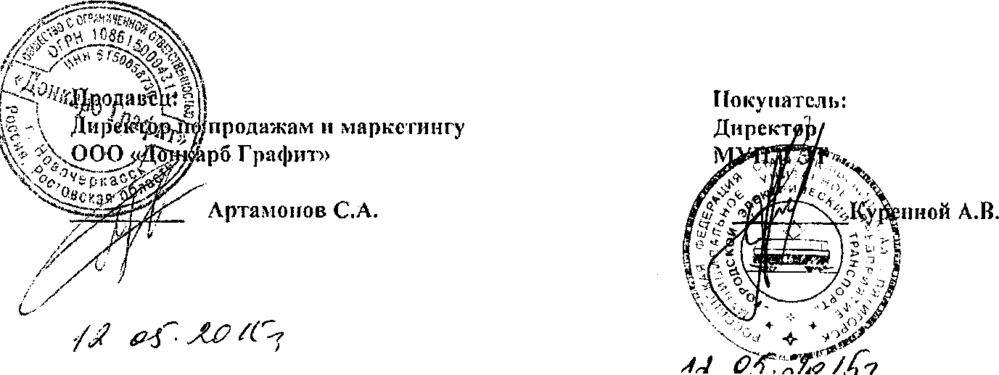

ПРИЛОЖЕНИЕ № 1
_к договору Jfe 143 - 09ДКГ-04-2015 от «12» мая 2015 г._

г. Новочеркасск «12» мая 2015 г.

Общество с ограниченной ответственностью «Донкарб Графит» (ООО «Донкарб Графит»), г. Новочеркасск, именуемое в дальнейшем Продавец, в лице директора по продажам v маркетингу Артамонова Сергея Александровича, действующего на основании доверенности оп 11.10.2014 года, с одной стороны и Муниципальное унитарное предприятие г. Пятигорска Ставропольского края «Городской электрический транспорт» (МУП ГЭТ) г. Пятигорск именуемое в дальнейшем Покупатель, в лице директора Куренного Анатолия Владимировича действующего на основании Устава, с другой стороны, подписали настоящее приложение с нижеследующем:
1. Това1
Наименование товара | Кол-во, кг | Цена без НДС за 1 кг (руб. РФ) | "  Сумма Без НДС, (рублей РФ)
Вставка угольная контактна» для
токоприемников электроподвижного
состава 2 Б | 663 | 351,00 | 232713,0
Итого с учетом НДС | 274601,34
Сумма по приложению № 1 составляет; 274601,34 (двести семьдесят четыре тысячи шестьсот один) рубль РФ, 34 копейки с учетом НДС 18 %.
Производитель: ООО «Донкарб Графит»
3. Срок изготовления: 30 (тридцать) дней с даты поступления 100 % предварительное оплаты денежных средств на р/с ООО «Донкарб Графит»
4. Качество Товара: в соответствии с ТУ 1916-020-27208846-99
5. Условия поставки Товара: FCA, г. Новочеркасск (Инкотермс-2010)
6. Грузополучатель: МУП Муниципальное унитарное предприятие г. Пятигорска Ставропольского края «Городской электрический транспорт» (МУП ГЭТ)
7. Данное Приложение № 1 составлено и подписано на 1 (Одном) листе, в двух подлинны экземплярах, имеющих равную юридическую силу, на русском языке, по одному для каждой из Сторон, и является неотъемлемой частью Договора № 143 - 09ДКГ- 04-2015 от 12 мая 2015 г.
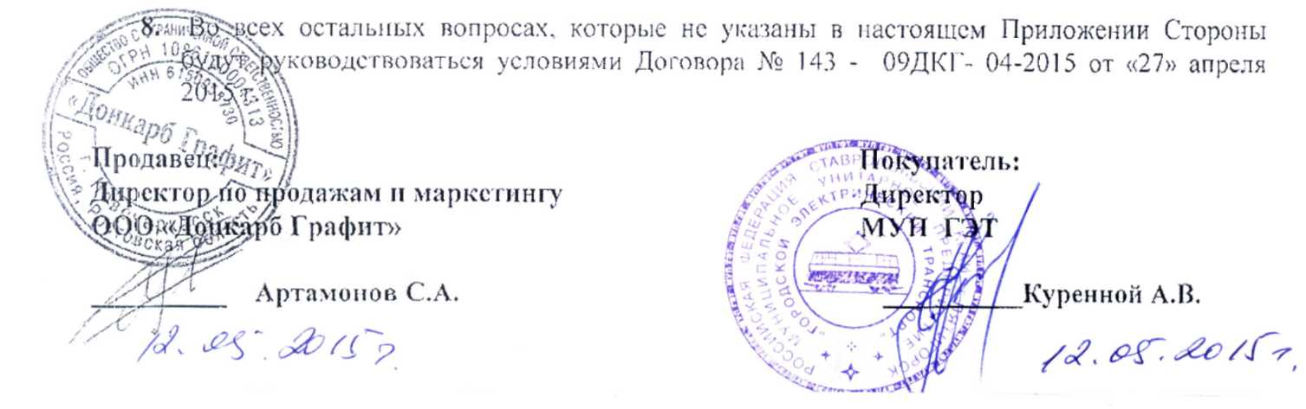

Приложение № 2
ТЕХНИЧЕСКАЯ ЧАСТЬ
Техническое задание
Предмет закупки: «ДОГОВОР ПОСТАВКИ ВСТАВОК УГОЛЬНЫХ КОНТАКТНЫХ ДЛЯ ТОКОПРИЕМНИКОВ ЭЛЕКТРОПОДВИЖНОГО СОСТАВА 2 Б, ТУ 1916-020-27208846-99

Вид поставки | Количество, кг. | Срок оказания услуг | Сумма максимальная договора
Вставка угольная контактная для токоприемников электроподвижного состава 2Б | 663,0 | В течение 7 дней с момента подписания договора | 274601,34

- Общие требования
- По заказу МУП «ГЭТ» Поставщик должен осуществить поставку вставок графитовых (угольных) в количестве 663 кг – далее по тексту – Товар.
- Поставляемый Товар должен быть новым, производства не ранее 2015 года, не бывшим ранее в эксплуатации, не использованным в выставочных, демонстрационных и других целях и по своим техническим характеристикам соответствовать требованиям, указанным в п. 3 настоящего технического задания.
- Товар должен быть снабжен соответствующими документами на русском языке, надлежащим образом подтверждающими качество и безопасность Товара
2. Требования к качеству товара
2.1. Товар должен соответствовать техническим условиям ТУ 1916-020-27208846-99,
Тип Б, с удельным электрическим сопротивлением не более 15 мкОм/м, с твердостью вдавливания шарика не менее 41 ед, также требованиям, установленным действующим законодательством и настоящим техническим заданием.
2.2. Поставщик при поставке Товара должен предоставить:
- на Товар, подлежащий обязательному подтверждению соответствия, – заверенные Поставщиком копии сертификатов обязательной сертификации или деклараций о соответствии;
- на Товар, не подлежащий обязательному подтверждению соответствия, но соответствие которого может быть подтверждено сертификатами существующих систем добровольной сертификации, – заверенные Поставщиком копии сертификатов существующих систем добровольной сертификации.
3.Гарантийные обязательства
3.1. Гарантийный срок на поставленный Товар должен составлять не менее срока гарантии изготовителя данного товара, но в любом случае не менее 12 (двенадцати) месяцев со дня поставки товара Покупателю.

